Введение
Бешенство (RABIES (англ.), TOLLWUUT (нем.), LYSSA, LA RAGE (франц.), RABIA (исп.), СКАЗ, ВОДОБОЯЗНЬ) – чрезвычайно опасное инфекционная болезнь теплокровных животных и людей, протекающее как негнойный энцефаломиелит с тяжелыми нервными расстройствами, сильно высокой агрессивностью, парезами и параличами, с обильным слюновыделением и извращением аппетита .
Бешенство занимает ведущее место в инфекционной патологии, вспышки которого не прекращаются среди диких плотоядных. Кроме того, заболевание регистрируется у сельскохозяйственных животных, в т. ч. у домашних собак и кошек, обуславливая, в конечном счете, заражение и людей. Многие специалисты работают над вопросом эпизоотологии бешенства и разработкой мероприятий борьбы и профилактики этого заболевания. Проблема бешенства продолжает обостряться с каждым годом. Бешенство диагностируют у животных не только в городах, но и в сельских районах.
Самым распространенным видом такой инфекции является зооантропоноз. Он самый тяжелый в плане диагностики и лечения, его летальность составляет на данный момент во всем мире 100%. К сожалению, самым грустным в этой ситуации является то, что в ближайшее время ситуация не обещает существенно изменится.
Актуальность. Данная проблема распространена не только в России, но и практически во всех странах мира на всех материках.
Эта ситуация говорит о том, что увеличивается количество различных классов животных, которые занимают первенство в эпизоотическом процессе – это способствует увеличению случаев болезни среди людей.

- Физико-географическая характеристика Тульской области
Тульская область расположена на северо-востоке среднерусской возвышенности, в пределах лесной и лесостепной зон. Реки принадлежат бассейнам Оки и Дона.
Рельеф
Поверхность представляет собой волнистую равнину, расчленённую речными долинами, оврагами и балками. Водоразделы слегка округлые и плоские. Высоты их – 230-270 метров. Долины рек врезаны до 70-80 метров. В местах выхода на поверхность известняков долины и овраги имеют крутые, обрывистые склоны, развиты карстовые формы рельефа (впадины, воронки).
Полезные ископаемые
Из ископаемых богатств области наибольшее значение имеют залежи бурых углей. Основная полоса залегания их проходит в широтном направлении в центральной части области. Значительны запасы железных руд. Имеются пластические, огнеупорные и цветные глины; строительные материалы (известняки, песчаники, пески); минеральные воды лечебные торфяные грязи у посёлка Краинка.
Климат
Умеренно континентальный, формируется главным образом под влиянием атлантических воздушных масс. Зима умеренно холодная, на западе - более мягкая. Преобладает морозная, пасмурная погода. Средняя температура января –9,5 градуса (в Туле) и –10,3 градуса (в Ефремове). Абсолютный минимум –43 градуса. Лето умеренно тёплое, на западе - более прохладное. Средняя температура июля - +19 градусов (в Туле) и +20 (в Ефремове). Абсолютный максимум - +36,2 градуса. Среднегодовое количество осадков 575мм на западе, 500мм на востоке и 475мм на юго-востоке. Максимум осадков приходится на летние месяцы. Преобладающие ветры – западные и юго-западные. Безморозный период длится 142 дня .

Гидрография
Большая часть территории области принадлежит бассейну Оки. Ока течёт по западной и северной окраинам области (частично по границе). Наиболее значительные притоки Зуша, Иста, Упа, Черепеть и Осётр. На юго-востоке области протекают Дон и его правые притоки – Непрядва и Красивая Меча. Питание рек преимущественно снеговое.
Почвы
На северо-западной части тульской области расположены подзолистые и дерново-подзолистые супесчаные почвы; на северо-востоке – серые лесостепные почвы, слабо оподзоленные. Вся остальная, большая, часть области занята чернозёмами: выщелоченными и оподзоленными, а также выщелоченными неоподзоленными. В долинах рек развиты лугово-болотистые почвы.
Растительность
Северо-западная часть области расположена в пределах лесной зоны. Леса здесь встречаются отдельными островами (они занимают 12,5% территории Тульской области). На крайнем северо-западе преобладают смешанные елово-дубовые леса. Вдоль Оки тянутся хвойные леса. Южнее расположены широколиственные леса, преимущественно из дуба с примесью липы, остролистого клёна, вяза и ясеня. Основной массив широколиственных лесов протягивается в виде узкой извилистой полосы от низовий реки Упы к Ясной Поляне, Туле и далее на северо-восток. Вся остальная, юго-восточная, часть тульской области относится к зоне лесостепи (лесистость не более 5%). Леса (дуб, клён, осины и берёзы) сохранились лишь в оврагах и по склонам долин. Водоразделы и пологие склоны, занятые ранее разнотравно-злаковыми степями, почти везде распаханы. Только по крутым склонам оврагов местами сохранились участки естественной степной растительности.
Значительное место в Тульской области занимают заливные луга по низким пойменным террасам рек. Ведутся лесопосадки.

Животный мир
Тульской области отличается большим разнообразием. В Тульской области обитает до 54 видов млекопитающих, более 250 видов птиц, порядка 40 видов рыб, 10 видов земноводных, 6 видов пресмыкакющихся (ящерицы, медянка, уж, гадюка); 3,5 тысячи видов насекомых и других животных, часть которых занесена в Красную Книгу России. Некоторые животные оседло проживают на территории области, а другие либо изредка пересекают границы нашего края (бобр, рысь), либо бывают в регионе пролетом (гуси, журавли).
На территории области водятся позвоночные животные: волк, лисица, кабан, лось, заяц, кабан, хорь, выдра, норка черная, белка, суслик, барсук и другие животные. Из парнокопытных встречаются кабан, косуля, лось. Из птиц наиболее распространены грачи, скворцы, стрижи, ласточки, утки, воробьи, кулики. 163 вида птиц гнездятся на территории области, 8 видов встречаются только в зимнее время, 60 — во время пролета и сезонных миграций. Животный мир водоемов по своему видовому составу довольно разнообразен. В реках, прудах и озерах области встречаются: плотва, щука, лещ, окунь, караси белый и красный, налим, карпы чешуйчатый и зеркальный, сазан, голавль, линь, язь, жерех, подуст, сом. В Оке обитает наиболее ценная рыба – стерлядь. Общее состояние запасов основных промысловых рыб области можно оценить как стабильно удовлетворительное. В прудах и крупных водоемах области разводят зеркального карпа.
В Тульской области хорошие места для спортивной рыбной ловли известны на Оке, Упе, Красивой Мече, Зуше, Осетре и Вашане.
Из беспозвоночных встречаются полезные и вредные для человека виды. Если губка-бодяга, двухстворчатые моллюски перловица и беззубка, встречающиеся в водоемах, медоносная пчела, муравьи, божьи коровки, наездники являются надежными помощниками человека в борьбе с вредителями сельского хозяйства, а в ряде случаев и источником получения ценных пищевых продуктов, то значительную группу образуют беспозвоночные, наносящие немалый вред человеку. Среди них в первую очередь необходимо отметить таких переносчиков заразных болезней, как клещи, мухи, вши, блохи, комары.
Фауна области на протяжении последних 300—400 лет претерпела существенные изменения. Одни животные оказались полностью уничтоженными (выхухоль, бурый медведь, сурок-байбак), численность других оказалась уменьшенной (заяц-беляк, волк, куропатка), ареал третьих значительно сократился. Например, сегодня в Богородицком и Ефремовском районах Тульской области степные птицы дрофа и стрепет стали большой редкостью.

- Специальная часть
  - Историческая справка
В древнегреческой мифологии было божество, являющееся персонификацией бешенства и безумия — Лисса (др.-греч. Λύσσα «бешенство» от λύκος — «волк»; ср. Rabies lyssavirus — вирус бешенства). В древнегреческой литературе состояние боевого исступления обозначалось словом λύσσα, то есть «ярость воителя, который благодаря ей становится неуязвимым и уподобляется волку или псу». В «Илиаде» слово λύσσα и его производные употреблено несколько раз. Так, Тевкр Теламонид по отношению к Гектору говорит: «Только вот бешеной этой собаки никак не убью я!» (Илиада VIII, 299).
Бешенство собак описано Демокритом в V веке до н. э., а Корнелий Цельс в I веке н. э., описав аналогичное заболевание у человека, назвал его гидрофобией, или водобоязнью. Он уже указал на то, что человек заражается от собак во время укуса, и рекомендовал прижигать раны для уничтожения яда на их поверхности.
Во Франции и Бельгии люди, пострадавшие от укусов животных, совершали паломничество к могиле Святого Юбера (Святой Губерт), который традиционно почитается как покровитель охотников. Считалось, что ниточка от его епитрахили спасала от бешенства.
Крупная эпизоотия бешенства среди собак и волков отмечалась1271 году в Германии, в 1500 году — в Бельгии и Испании, а в 1590 году — среди волков во Франции. С ростом городов все более широкое распространение стали получать эпизоотии городского типа. В течение XVIII и XIX веков эпизоотии среди собак прокатились мощной волной почти через все страны Европы, Америки, Азии и Африки, достигая особого размаха в столичных городах. Так, на Париж приходилась одна треть всей заболеваемости во Франции. На Москву и Петербург — соответственно 50 и 80 процентов заболеваемости в этих губерниях.

В июле 1885 года Луи Пастер успешно разработал вакцину против бешенства. Выделить возбудителя бешенства он не смог, но ему удалось установить, что наиболее надёжный способ заражения лабораторных животных — введение заразного материала (слюны больных животных) непосредственно в мозг. Уже в 1883 году Пастеру удаётся создать экспериментальную модель бешенства у лабораторных кроликов путём непосредственного впрыскивания взвеси заражённого кроличьего мозга под черепную коробку здоровому животному. Пастер культивировал возбудителя бешенства в мозге кролика, многократно перевивая (пассаж) болезнетворный материал от одного кролика к другому, от умершего к живому. Пересадки помогли ему сделать вывод, что вирулентность возбудителя в организме кролика меняется, но не снижается, а усиливается; степень его болезнетворности оказалась выше. При этом обнаружилось и новое явление: сокращался инкубационный период (кролики заболевали в более короткий срок после введения болезнетворного материала). После проведённых 90 пассажей продолжительность скрытого периода болезни стабилизировалась на уровне 7 дней, который не изменялся при последующих пересевах. Пастер нашёл общий способ снижения его вирулентности. Выяснилось, что содержащийся в мозге заражённого кролика стабильный вирус чувствителен к высушиванию. Пастер и его ассистенты Эмиль Ру и Шарль Шамберлан разработали технологию: кусочек мозга кролика, только что погибшего от лабораторного (стабильного) вируса бешенства, подвешивали на нитке в стерильную колбу, где его высушивали в сухом воздухе при температуре 23 °С. Вирулентность кроличьего мозга снижалась с каждым днём сушки, а возбудитель становился менее вирулентным, а через 14 дней свою болезнетворность он терял совсем. После этого был поставлен следующий опыт: к здоровым животным впустили бешеных псов. На следующий день были начаты прививки эмульсией высушенного вируса, однако исцарапанные и искусанные кролики не заболели — прививка спасла их от бешенства. В июне 1885 года Пастер решается испытать разработанный им метод спасения заражённых бешенством людей. Получив одобрение Французской академии наук, он объявляет, что с 1 ноября будет делать антирабические прививки всем нуждающимся. Первым вылеченным больным по методу Пастера был девятилетний эльзасский школьник Жозеф Мейстер, которому на протяжении 14 дней вводились всё более сильные дозы мозговой ткани заражённого бешенством кролика, в результате чего он так и не заболел бешенством. Потом он вернулся к себе домой в Эльзас и никогда не обнаруживал никаких признаков болезни.
О первых результатах прививок против бешенства Пастер доложил Французской академии наук 17 февраля 1886 года. Первоначально Пастер предполагал, что одного централизованного учреждения хватит для вакцинации больных во всей Европе и даже в мире (в связи с длительным инкубационным периодом болезни)^{[14]}. В лабораторию Пастера стало приезжать множество поражённых болезнью со всех концов света. Выяснилось, что официальная статистика о количестве заболеваний и её распространённости не соответствует действительности (один из врачей обнаружил в своём департаменте 25 случаев смерти от бешенства, а в официальном отчёте был указан лишь 1). Пастер некоторое время не давал разрешения на устройство прививочных станций вне Парижа. Он полагал, что «для лечения водобоязни больные в виду длительности инкубационного периода могут из любой местности России поспеть в Париж ещё вовремя». Однако к нему стали прибывать из России крестьяне из Смоленской, Орловской, Пензенской, Владимирской, Тверской и Костромской губерний. Курирование этого вопроса происходило даже на высочайшем уровне. На письме К. П. Победоносцева, который ходатайствовал о выделении средств, сохранилась резолюция императора Александра III: «Получите от Танеева 700 рублей. Очень желательно хотя самых опасных послать в Париж к Пастеру, который очень интересуется, именно, укушениями бешеного волка, так как ещё не имел у себя подобного больного» По подсчётам самого Пастера, за период с июля 1885 года по июль 1886 года на парижской пастеровской станции побывало около 130 российских пациентов, из них 48 были покусаны бешеными волками, некоторые несмотря на прививки умерли. Это стало одной из причин решения Пастера для открытия прививочных пунктов в других странах. Первой по времени открытия в Российской империи и второй в мире была Одесская пастеровская станция, где прививки против бешенства были начаты Н. Ф. Гамалеей, который был предварительно командирован в Париж для ознакомления с методом прививок. В 1888 году в Париже на средства, собранные по международной подписке, был организован институт для вакцинации против бешенства, изучения инфекционных болезней и подготовки специалистов-микробиологов. Этот институт, который возглавил Пастер, по предложению Французской академии был назван Институтом Пастера.
Важным итогом дальнейших исследований было открытие патогномоничных для бешенства протоплазматических включений в нейронах головного мозга (В. Бабеш, 1887; А. Негри, 1903). Проблему совершенствования антирабических вакцин разрабатывали Кальметт, Хегиеш, Ферми, Семпл. Филипс и многие другие исследователи. Особенно широкое применение нашли феноловые вакцины Ферми (1907) и Семпла (1911). В дореволюционной России большую работу по изучению бешенства животных провели X.И. Гельман, Н.Н. Мари, С.С. Евсеенко, И.Н. Ланге, Е.М. Земмер. В первые годы Советской власти значительный вклад в изучение болезни внесли Н.А. Михин, А.В. Дедюлин, С.Н. Муромцев, Е.В. Хуревич, А.И. Савватеев, В.Г. Ушаков, а в последующие десятилетия — П.Т. Орлов, Р.А. Канторович, М.А. Селимов, В.П. Назаров, Н.В. Лихачев, К.Н. Бучнев и многие другие представители ветеринарной и медицинской наук.» В древности бешенство существовало в основном как болезнь диких животных. Но дикие плотоядные заносили эту болезнь и в среду обитания людей. Переходившие на собак крупные эпизоотии бешенства волков и лисиц возникали в Европе в XVI — XVIII вв. и даже в начале XIX столетия. Особенно опасным было бешенство волков, которые в то время представляли главный резервуар рабического вируса. Если численность волков снижалась, на первый план выступали эпизоотии бешенства среди лисиц (Германия и Швейцария, 1803—1830 гг.). Рост городов обусловил возникновение самостоятельных эпизоотии собачьего (городского) бешенства. Его очаги поддерживались путем циркуляции вируса в крупных популяциях бродячих и безнадзорных собак, которые становились главным источником возбудителя для людей и сельскохозяйственных животных. Эпизоотии такого типа регистрировали еще в XVII в., а в XVIII—XIX вв. они охватили почти все страны мира, включая Россию. Лишь к концу XIX в. бешенство собак удалось ликвидировать в Великобритании и Скандинавских странах, а перед второй мировой войной — резко сократить его распространение и в Центральной Европе. Однако и в настоящее время бешенство регистрируют в большинстве стран мира (глобальная распространенность). Весь север Американского континента и значительную часть Европы в последние 40—45 лет охватили эпизоотии, поддерживаемые дикими плотоядными. В то же время в большинстве стран Азии, Африки, Южной Америки основными распространителями болезни и сейчас остаются собаки. В ряде стран Центральной и Южной Америки велико значение бешенства, распространяемого кровососущими летучими мышами (вампирами), а в тундровой зоне мира регистрируют так называемое арктическое бешенство («дикование»), распространяемое песцами.
В нашей стране введение плановой вакцинации собак в городах позволило концу 50-х годов значительно улучшить эпизоотическую обстановку. Однако уже в это время распространялась новая эпизоотия, поддерживаемая дикими хищниками. Теперь она имеет первостепенное значение. Но в республиках Средней Азии и в Грузии не до конца решена и проблема борьбы с бешенством собак. В последнее годы в Российской Федерации отмечено значительное ухудшение эпидемической обстановки по бешенству: рост заболеваемости людей гидрофобией и активное распространение бешенства среди животных.
В настоящее время вакцину обычно используют в сочетании с антирабической сывороткой или антирабическим иммуноглобулином. Инъекция делается вглубь раны и в мягкие ткани вокруг неё. Эффективность вакцины напрямую связана со временем обращения после укуса. Чем раньше человек обратится за помощью, тем выше вероятность на положительный исход. Срочная вакцинация после заражения вирусом обычно позволяет предотвратить развитие симптомов и вылечить человека.
До 2005 года бешенство считалось абсолютно смертельным для человека — в тех случаях, когда проявлялись симптомы болезни. Однако симптомы могут и не появиться у заражённого, если количество попавших в организм вирусов мало. В 2005 году был зафиксирован первый клинически подтверждённый случай излечения от бешенства на стадии проявления симптомов. С помощью инновационной методики была вылечена американская 15-летняя девочка Джина Гис. Ещё одним подтверждённым случаем стало излечение 15-летнего подростка в Бразилии. Всего к 2008 году были зарегистрированы сведения о 8 случаях выздоровления, из которых 3 подтверждены лабораторно. К 2012 году подобным способом были вылечены 5 человек из 37 подвергавшихся процедуре.
Таким образом, бешенство является одним из наиболее опасных инфекционных заболеваний наряду с ВИЧ, столбняком и некоторыми другими болезнями.
Довольно велики затраты, обусловленные необходимостью повсеместной профилактической вакцинации собак и массовой вакцинации крупного рогатого скота в зонах высокой угрозы его заражения. Регулирование численности диких хищников, отлов бродячих собак и кошек также связаны с немалыми расходами, как и другие мероприятия по ликвидации эпизоотических очагов. Однако все эти затраты оправдываются снижением риска заражения людей.

  - Возбудитель
Вирус, относящийся к роду Lissavarius семейства Rabdoviridae. Длина вирионов, имеющих пулевидную форму, около 180 нм, диаметр 75—80 нм. Вирус репродуцируется в развивающихся куриных и утиных эмбрионах, культурах клеток. Штаммы возбудителя бешенства, циркулирующие в природе (уличный вирус), патогенны для всех теплокровных. В наиболее высоких титрах вирус накапливается в аммоновых рогах и коре головного мозга, мозжечке и продолговатом мозге больных животных. Довольно значителен титр вируса в слюнных и слезных железах, периферических нервных стволах, надпочечниках.
Вирус обладает двумя основными антигенными компонентами. Нуклеопротеин капсида является общим для всей группы вирусов бешенства и вызывает продукцию комплементсвязывающих и преципитирующих антител, участвующих в реакции иммунофлюоресценции. Глюкопротеид наружной оболочки вириона (инфекционный антиген) вызывает образование вируснейтрализующих антител, антигемагглютинннов и обеспечивает формирование иммунитета. Этот антиген типоспецифичен. На основе различий гликопротеидного компонента, выявляемых в реакции перекрестной защиты, реакции нейтрализации и с помощью наборов моноклинальных антител, в группе бешенства выделяют 4 серотипа вируса. Серотип 1 включает абсолютное большинство лабораторных и полевых штаммов, выделенных в разных регионах мира. Прототипными штаммами серотипов 2 и 3 являются Лагос бат-вирус и Мокола-вирус, пока изолированные только в Африке. Серотип 4 представляет Давенхейдж-вирус, впервые выделенный от человека в Южной Африке, а затем — от летучих мышей в Южной Африке и в Европе.
Доказана естественная изменчивость биологических свойств вируса. Чаще всего выделяют классические штаммы, медленно фиксирующиеся и вызывающие типичную буйную форму бешенства. Известны и так называемые усиленные штаммы, которые после короткого инкубационного периода вызывают паралитическую форму болезни и быстро фиксируются. Имеют некоторые особенности штаммы вируса, выделяемые при арктическом бешенстве, при «болезни безумной собаки» в Западной Африке, при распространяемом летучими мышами-вампирами бешенстве крупного рогатого скота в Центральной и Южной Америке. Эти штаммы с трудом фиксируются и вызывают болезнь с преобладанием паралитических явлений. Отклоняются от классических и биологические свойства многих штаммов «лисьего» бешенства и особенно — свойства так называемых лиссаподобных вирусов, выделенных от мышевидных грызунов в Центральной Европе и от землеройки, летучей мыши и некоторых насекомых в Африке. При помощи наборов моноклинальных антител установлены антигенные различия штаммов, зависящие от преимущественной адаптации вируса к животным определенного вида.
Устойчивость
Вирус термолабилен и уже при 60 С инактивируется через 10 мин, а при 100 С — мгновенно. Но к низким температурам он устойчив и в течение всей зимы сохраняется в мозге зарытых в землю трупов животных. В гниющем материале остается жизнеспособным в течение 2—3 нед. 2—3 %-ный раствор хлорамина, 1—2 %-ный раствор лизола, 2—3 %-ные растворы щелочей или формалина быстро инактивируют вирус.
  - Источники возбудителя
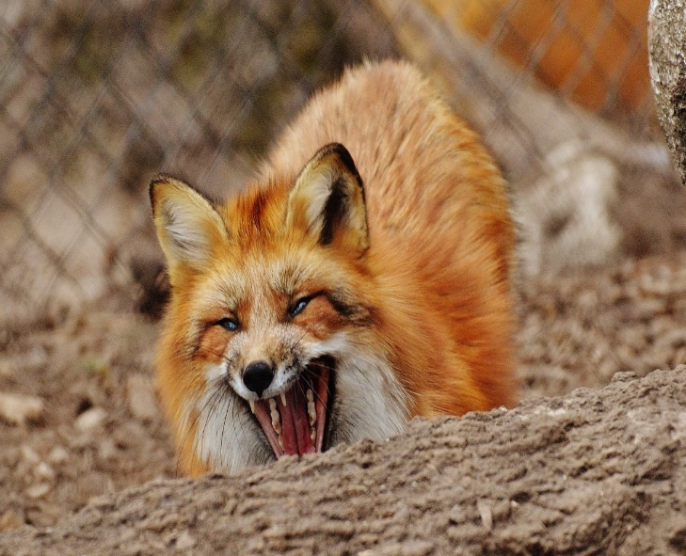
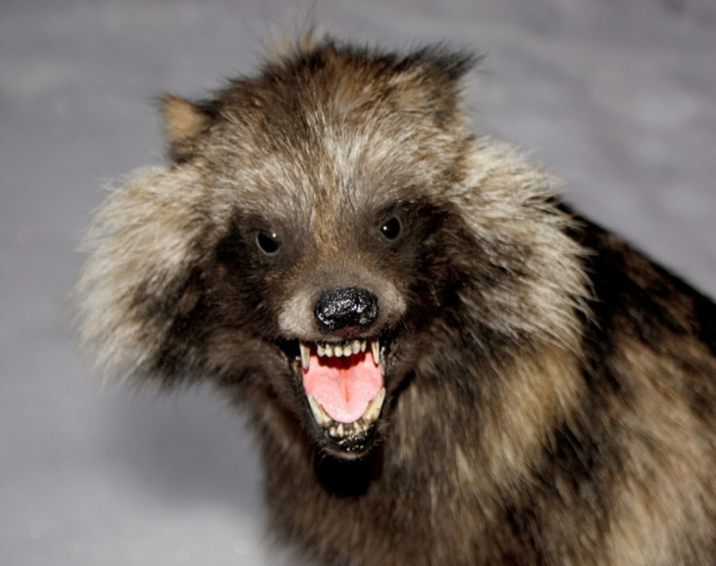
При эпизоотиях городского типа основными источниками возбудителя и распространителями болезни являются бродячие и безнадзорные собаки. От их численности зависят масштабы эпизоотии. При эпизоотиях природного типа болезнь распространяют в основном дикие хищники. Они очень чувствительны к вирусу, агрессивны, зачастую склонны к дальним миграциям, а при заболевании интенсивно выделяют вирус со слюной. Эти обстоятельства наряду со значительной плотностью популяций некоторых хищников (лисица, енотовидная собака), быстрой сменой их поколений и длительностью инкубационного периода при бешенстве обеспечивают непрерывность эпизоотического процесса, несмотря на сравнительно скорую гибель каждого отдельного заболевшего животного. Главную роль в поддержании природных эпизоотии в Северной Америке, например, играют серая и красная лисицы, скунсы, еноты-полоскуны; на юге Азии и на севере Африки — шакалы, в Центральной и Западной Европе — красная лисица; в нашей стране — красная лисица, корсак, енотовидная собака, волк, а в тундровой зоне — песец. Бешенство летучих мышей на Американском континенте рассматривается как особый, самостоятельный тип природной эпизоотии.
Лиса
Енотовидная собака
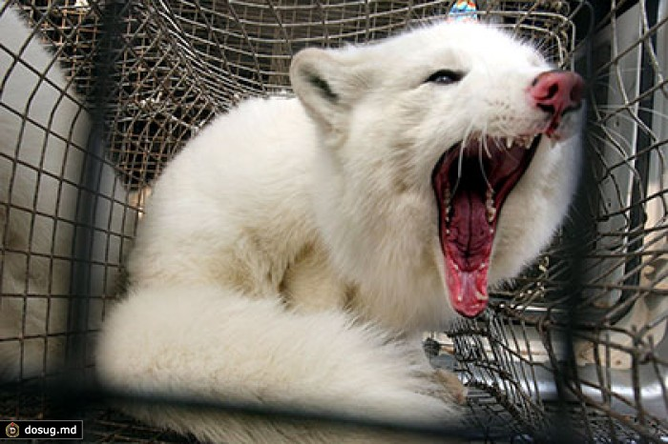
Замечено, что штаммы рабического вируса, адаптированного к собакам или волкам, характеризуются особенно высокой тропностью к центральной нервной системе и низкой — к висцеральным органам. Поэтому вирус выделяется со слюной, но практически отсутствует в крови, моче, молоке больных животных. Соответственно распространение болезни почти целиком зависит от возможности передачи вируса через укус. Алиментарное и аэрогенное заражение в принципе возможны, но не имеют эпизоотологического значения. Почти все случаи передачи бешенства от собак и волков человеку и сельскохозяйственным животным связаны с попаданием вируссодержащей слюны в нанесенные при укусах раны. Но не исключается заражение и при ослюнении поврежденной кожи.
Волк
Песец
Вирус обнаруживают в слюнных железах подавляющего большинства погибших от бешенства собак. Между началом его выделения со слюной и возникновением типичных симптомов болезни проходит не более 10 дней. Поэтому подозрительных по заболеванию (беспричинно нанесших укусы) собак и кошек необходимо изолировать и в течение 10 дней содержать под ветеринарным наблюдением. Если у животных за это время признаки болезни не проявятся, их слюна в момент нанесения укусов не содержала вируса.
Шакал

  - Особенности эпизоотии
Характерной особенностью современной эпизоотии природного бешенства в нашей стране является связь с зонами степи, лесостепи, островных смешанных и широколиственных лесов, лесотундры и тундры. В то же время сохраняется благополучие обширной зоны северной тайги.
Локализация природных очагов болезни соответствует особенностям расселения лисиц, корсаков, енотовидных собак, волков, шакалов, песцов. Интенсивность эпизоотии зависит от плотности населения этих животных. Если она высока, болезнь быстро распространяется, заметно сокращая численность хищников. При средней плотности их населения бешенство проявляется единичными случаями в широком ареале, не вызывая заметного снижения численности хищников. При незначительной плотности популяций диких плотоядных эпизоотия затухает.
С изменениями численности хищников связаны и циклические подъемы эпизоотии, чаще всего повторяющиеся с интервалами в 2—3 года. С этими подъемами закономерно сочетается расширение ареала болезни. При спадах эпизоотии на многих неблагополучных территориях выявление случаев бешенства прекращается, но затем, при очередных подъемах, эпизоотия вновь охватывает временно освободившиеся от болезни местности.

  - Способы передачи возбудителя
Среди диких хищников бешенство распространяется так же, как среди собак, — вирус передается при укусах. Пока нет убедительных данных, подтверждающих эпизоотологическую значимость заражения через пищеварительный тракт. Для сельскохозяйственных животных наиболее опасны нанесенные бешеными волками глубокие и обширные раны с размозжением мышц. Опасны и нанесенные лисицами, корсаками, енотовидными собаками малозаметные укусы в лицевую часть головы и другие участки тела, богатые нервными окончаниями. Изредка заражение происходит при попадании вируссодержащей слюны на поврежденную кожу или на слизистые оболочки глаз, носовой полости. Описаны случаи заражения крупного рогатого скота, связанные с ослюнением больными животными кусков соли-лизунца.
В эпизоотические цепи иногда вовлекаются мелкие хищники (куницы, хорьки, ласки), грызуны, дикие травоядные и всеядные. Но они, как и сельскохозяйственные животные, не могут активно участвовать в дальнейшем распространении бешенства в силу особенностей образа жизни и поведения. Они не могут обеспечить самостоятельный цикл непрерывной передачи вируса и в случае заболевания обычно становятся «тупиками инфекции».
Основные переносчики бешенства на территории Тульской области– енотовидные собаки и лисы.

- Монографическое описание енотовидной собаки
Енотовидная собака — животное величиной с небольшую собаку. Общая длина 65—80 см, из них хвост составляет 15—25 см, высота в холке 33—40 см; масса — 4-6 кг летом и до 10 кг зимой. Тело коренастое, длинное. Лапы короткие.
Естественный ареал енотовидной собаки — лесостепь, широколиственные леса от Урала до Вьетнама, Китая, Приамурья, Приморья, Японии и Корейского полуострова. В России она первоначально водилась от Урала примерно вдоль ТрансСиба до Уссурийского края.
Излюбленные места обитания енотовидной собаки — влажные луга с заболоченными низинами, заросшие поймы рек и приречные леса с густым подлеском. В выборе жилья она неприхотлива. Убежищами ей обычно служат норы барсуков и лисиц (зачастую жилые), реже — вырытые самостоятельно, а также ниши среди корней деревьев, расщелины скал и т. д. Иногда довольствуется открытыми лёжками. Убежища нередко располагаются вблизи от дорог и деревень. Всеядна. Питается животной и растительной пищей: летом — мышевидными грызунами, птицами и их яйцами, лягушками, жуками, осенью — зерном овса, ягодами, опавшими плодами и т. д. Не брезгует падалью, снулой рыбой и пищевыми отбросами. К зиме енотовидные собаки откармливаются, так что их масса увеличивается на 2 кг и более, и залегают в спячку.
Живут енотовидные собаки парами.

- Монографическое описание лисицы красной
Лисица распространена весьма широко: на всей территории Европы, Северной Африки (Египет, Алжир, Марокко, северный Тунис), большей части Азии (вплоть до северной Индии, южного Китая и Индокитая), в Северной Америке от арктической зоны до северного побережья Мексиканского залива. Лисица была акклиматизирована в Австралии и распространилась по всему континенту, за исключением некоторых северных районов с влажным субэкваториальным климатом.
Ранее считалось, что в Америке живёт отдельный вид лисиц, но в последнее время его рассматривают как подвид рыжей лисицы.
Окраска и размеры лисиц различны в разных местностях; всего насчитывают 40—50 подвидов, не учитывая более мелких форм. В общем, при продвижении на север лисицы становятся более крупными и светлыми, на юг — мелкими и более тускло окрашенными. В северных районах и в горах также чаще встречаются чёрно-бурые и другие меланистические формы окраски лисиц. Наиболее распространённый окрас лисы: ярко-рыжая спина, белое брюхо, тёмные лапы. Часто у лисиц присутствуют бурые полосы на хребте и лопатках, похожие на крест. Общие отличительные черты: тёмные уши и белый кончик хвоста. Внешне лисица представляет собой зверя среднего размера с изящным туловищем на невысоких, тонких лапах, с вытянутой мордой, острыми ушами и длинным пушистым хвостом.
Лисица, хотя и принадлежит к типичным хищникам, питается очень разнообразными кормами. Среди пищи, которую она употребляет, выявлено больше 400 видов одних только животных, не считая нескольких десятков видов растений. Повсеместно основу её питания составляют мелкие грызуны, главным образом полёвковые. Можно даже сказать, что от достаточности их числа и доступности в значительной мере зависит состояние популяции этого хищника.
Индивидуальный участок, который занимает пара или семья лисиц, должен обеспечивать их не только достаточным количеством корма, но и пригодными для устройства нор местами. Лисицы роют их сами, или (что случается часто) занимают пустующие норы барсуков, сурков, песцов и других роющих животных, приспосабливая их к своим нуждам. Бывают случаи, когда лисица живёт в норе одновременно с барсуком, но в разных её отнорах.

- Бешенство у лис: признаки, симптомы и поведение
Лисица и енотовидная собака относятся семейству псовых и признаки, симптомы и поведение при заражении очень схожи.
На примере лисицы рассмотрим эти факторы.
Бешенство у лис чрезвычайно распространено. Это связано с особенностями их образа жизни. Довольно часто эти животные становятся виновниками заражения человека. Даже если люди заражаются этой смертельной болезнью от кошки или собаки, то первичным источником инфекции нередко является лисица. Ведь домашние питомцы часто получают вирус при столкновении с дикими животными. Каждому человеку нужно знать о проявлениях этой болезни у лисиц. Особенно это необходимо тем людям, которые много времени проводят в лесу, занимаясь охотой или сбором грибов. Кроме этого, больные лисицы нередко наведываются в населенные пункты и могут близко подходить к человеку.
Бешенство — это одно из самых опасных и смертельных заболеваний, которым страдают не только животные, но и люди. Как ранее говорилось патологию вызывает вирус (Rabies virus), который поражает центральную нервную систему. Он вызывает необратимые изменения в головном мозге, которые всегда приводят к летальному исходу.
Важно помнить, что инкубационный период при этой болезни может быть довольно длительным. Он составляет от 10 дней до 3 месяцев.
Почему лисы часто болеют бешенством?
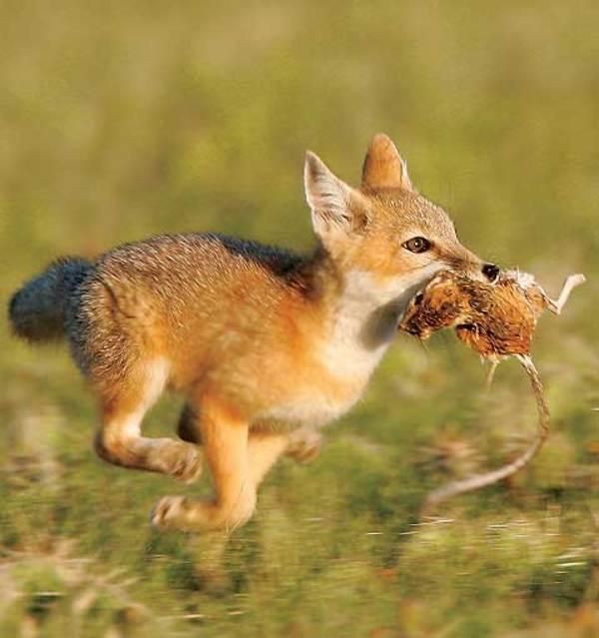
Бешенство у лис встречается довольно часто. Это связано со способом питания животных. Лисицы употребляют в пищу мелких грызунов, которые нередко являются носителями вируса бешенства. Заражение происходит алиментарным путем, через желудок. Люди никогда не инфицируются таким способом. Однако для животных такой путь передачи вируса вполне возможен. Кроме этого, мелкий грызун может укусить лисицу, защищаясь от нее. В этом случае вирус передается самым распространенным способом - через слюну. Иногда лисы подвергаются нападению более крупных хищников и инфицируются при укусе. Ведь обнаружить лисью норку очень легко, а звери под воздействием вируса становятся агрессивными.
Сезонные периоды заболевания
Высокая заболеваемость бешенством у лис отмечается в следующие периоды:
- С февраля по апрель. В этот период всегда происходит большая вспышка заболевания. Это связано с тем, что весной у лисиц происходит гон. Между самцами часто возникают драки. Животные наносят друг другу укусы и передают вирус.
- В декабре. Зимой популяция лис увеличивается за счет молодых особей. Это приводит к небольшой вспышке бешенства.
После таких периодов заболеваемость несколько снижается, так как многие лисицы погибают от бешенства. Но это не исключает возможности заражения. Опасность получить вирус от лисицы существует в любой сезон.
Внешний вид бешеной лисы.
Как определить бешенство у лисы по внешнему виду? Сделать это довольно сложно. Облик больного животного может не иметь никаких явных особенностей, и на первый взгляд кажется, что лисица здорова. Однако можно заметить некоторые внешние признаки бешенства у лисы:
- Обильное слюнотечение с выделением пены и вывалившийся язык. Эти симптомы отмечаются в стадии разгара заболевания и нередко сопровождаются агрессией зверя.
- Шаткость походки. Из-за поражения мозга у больного животного нарушается координация движений.
- Косоглазие, мутный взгляд, припухшая мордочка. Эти признаки трудно заметить, так как к больному животному лучше не приближаться.
- Истощение. Этот признак не является специфичным для бешенства. Лисица может исхудать и по другим причинам.
В дальнейшем из-за развивающегося паралича у животного отказывают конечности. Однако в таком состоянии зверь уже не может вести активный образ жизни и нападать на человека. Это заключительная стадия бешенства у лис.
Особенности поведения больного животного
Гораздо проще определить заболевание по поведению лисицы. Патология сильно сказывается на психике и повадках зверя. Как проявляется бешенство у лисы? Прежде всего животное теряет инстинкт самосохранения. Оно перестает опасаться человека. Здоровая лисица никогда не приближается к людям и к их жилью. Животное, больное бешенством, свободно подходит к человеку. Нередко заразившиеся лисицы заходят в населенные пункты. Такое поведение не характерно для здоровых зверей. При буйной форме бешенства животное становится агрессивным. Лисица лает охрипшим голосом. В этом состоянии звери часто нападают на людей и на животных. Однако не менее опасно, и когда заболевание протекает в тихой форме. В этом случае животное выглядит спокойным и несколько вялым. Оно может подойти к человеку, не подавая никаких признаков агрессии, и укусить. Неестественная ласковость является одним из симптомов бешенства у лис, протекающего в тихой форме. Животное подходит к человеку и начинает лизать ему руки. За этим может последовать внезапный укус. Следует помнить, что лисица — это дикий зверь, и ласковое поведение является нехарактерным для такого животного. Бешенство у лис — это коварное заболевание. Ведь животное становится заразным еще во время инкубационного периода, когда никаких признаков патологии не наблюдается. Поэтому при любом укусе лисицы необходимо как можно скорее сделать прививку от бешенства.
Пути передачи болезни от лисы к человеку
Инфицирование возможно только при контакте слюны больного животного с кровью. Чаще всего это происходит при укусе. Заражение возможно также при попадании слюны на кожу с мелкими ранками и при оцарапывании. Других способов инфицирования не существует. Лисы могут быть и косвенными виновниками заболевания человека бешенством.
Больные звери часто нападают на бродячих собак и кошек, которые впоследствии заражают людей. Атаке бешеной лисицы может подвергнуться и охотничий пес. В этом случае хозяин рискует заразиться от своего питомца. Поэтому очень важно вовремя прививать собак от этой опасной болезни.
Симптоматику болезни у человека можно подразделить на несколько стадий:
- Продромальный период. Часто заболевание начинается с боли в области укуса, даже если рана уже зажила. Затем возникает общее недомогание, небольшое повышение температуры, тревожность, бессонница.
- Стадия разгара. У человека возникает сильная боязнь воды, света и резких звуков. Появляются судороги, которые усиливаются от любых раздражителей. Отмечаются психические расстройства: бред, галлюцинации, иногда повышенная агрессия. Наблюдается усиленное отделение слюны.
- Период параличей. У больного парализует мышцы век, скул и ног. Могут отмечаться извращения вкуса, когда человек употребляет в пищу несъедобные предметы. На этой стадии заболевание заканчивается смертью из-за паралича дыхания.
Современная медицина не располагает препаратами от бешенства. Спасти жизнь человеку может только прививка, но она эффективна лишь в первые 10 дней после укуса. На стадии появления первых признаков бешенства помочь больному уже невозможно.
Как вести себя при встрече с больной лисицей
Что делать, если вам пришлось столкнуться с больным животным? Необходимо вести себя крайне осторожно, чтобы не спровоцировать нападение и укус лисицы:
- Нужно сразу же остановиться и не делать резких движений.
- Нельзя поворачиваться спиной к животному и убегать. Иначе лисица отправится в погоню и нападет сзади.
- Нельзя улыбаться зверю. Когда человек обнажает зубы, животные принимают это за оскал.
- Не следует показывать животному, что вы испугались.
- Нужно медленно уходить от лисицы спиной назад.
- Если лисица проявляет агрессию и собирается напасть, то нужно защищать область горла.
- Если есть возможность, то нужно спрятаться от зверя в каком-либо помещении или залезть на дерево.
- Если лисице удалось сбить вас с ног, то нужно лечь на живот и не двигаться. Необходимо прикрывать руками шею, а лицо - локтями. Укусы в эти участки тела наиболее опасны.
Что нужно делать при укусе
При укусе лисицы необходимо срочно обработать поврежденное место. Рану нужно промыть водой с мылом или раствором перекиси водорода. Затем нужно смазать место укуса йодом и забинтовать. Такие же меры необходимы, если укуса не было, но слюна животного попала вам на кожу.
Далее нужно немедленно обратиться в ближайший травмпункт и пройти курс вакцинации от бешенства. Врачи считают, что начинать делать прививки лучше всего в первые трое суток после укуса. Курс профилактики состоит из шести уколов. Ни в коем случае не пропускайте сроки очередного введения вакцины и не употребляйте алкоголь во время прививок. Это поможет вам спастись от смертельно опасного заболевания.

6. Бешенство диких животных в Тульской области
При написании дипломной работы, мной были рассмотрены и сравнены статистические данные бешенства животных в 2010 и 2019 годах.

Диаграмма по бешенству за 2010 год
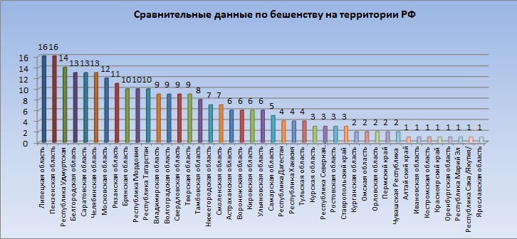
Диаграмма по бешенству за 2019 год
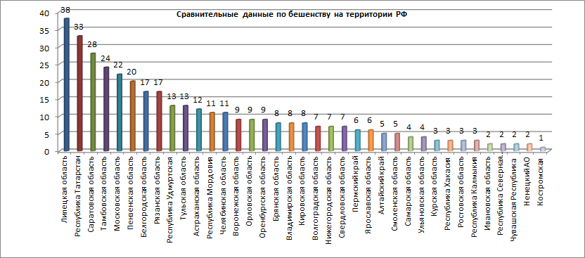
При сравнении данных диаграмм по бешенству на территории РФ мы видим, что численность заболевших животных в Тульской области растет.

Распределение численности заболевших животных.

Выводы и предложения
На основании проведенной работы, можно сформировать следующие выводы и предложения:
Профилактика бешенства достаточно трудоемкая и долгосрочная работа, требующая проведения комплекса организационно-хозяйственных и специальных мероприятий. Не стоит забывать, что заболевание легче предупредить, нежели лечить.
Сотни животных пополняют ряды бездомных по завершению летних отпусков. «Надоевших» животных выбрасывают на улицу. В связи с этим необходимо ужесточить законодательную базу, наказывать безответственных хозяев, прослеживать судьбу каждого домашнего животного от рождения до смерти.
Обязательной вакцинации против бешенства подлежат: домашние собаки и кошки в сельской местности, сельскохозяйственные животные на выпасе в неблагополучных по бешенству регионах, домашние собаки в городских условиях, домашние кошки при возникновении бешенства в городских условиях.
Эффективной как в краткосрочной, так и в долгосрочной перспективах будет информационно-разъяснительная работа с населением, которая позволяет снизить экономический ущерб, а также возможность заражения бешенством, позволяет предотвратить заражение бешенством человека. Для этого потребуется: Интернет, печатная информация (газеты, журналы, буклеты и т.д.), можно также подключить радио и телевидение. Необходимо разработать региональные программы, которые будут готовить субъекты федерации на основе национальной программы. В свою очередь национальная программа (рамочная) будет определять общую концепцию борьбы с бешенством. Финансовым источником послужит федеральный и местный бюджет.

Заключение
В Российской Федерации (и конкретно в Тульской области) бешенство регистрируется ежегодно, болеют различные виды диких, сельскохозяйственных и домашних животных.
Помимо огромной социальной значимости, бешенство имеет и серьезное экономическое значение. Экономический ущерб от заболеваемости бешенством животных и смертности людей от гидрофобии определяется затратами на оказание людям медицинской помощи и потерями от заболеваний, падежа и убоя сельскохозяйственных животных и недополучения от них продукции, а также расходами на борьбу с безнадзорными животными и регуляцию численности диких животных – источников инфекции для человека.
В связи с тем, что бешенство является природно-очаговой инфекцией, противоэпизоотические мероприятия должны быть направлены, в первую очередь, на переносчиков этого заболевания. При этом ключевая роль отводится мониторингу бешенства, разработке программы оральной вакцинации, профилактике бешенства в городских условиях, разработке региональных программ по борьбе с бешенством, обучению специалистов и информационно-разъяснительной работе с населением.
Таким образом, успех профилактики бешенства в тульской области в большой степени зависит от проведения: мониторинга потенциальных источников инфекции; эпизоотологического обследования; стратегии иммунопрофилактики; информационно-разъяснительной работы с населением.
Для предотвращения возникновения и распространения бешенства важно вести постоянный учет и регулирование численности диких животных с целью поддержания экологического равновесия среди различных видов.

Используемая литература

1. Джупина С. И. Клиническое проявление бешенства у животных// Ветеринария. – 2002. - №6. – С. 9-10.
2. Заводских А. В. Поведение енотовидных собак при заболевании бешенством/ А. В. Заводских, А. И. Слудов// Ветеринария.- 2007.- №2.-С. 35-36.
3. Инфекционные болезни животных : Справочник / Сост. Ю.Ф. Борисович, Л. В. Кириллов; Под ред. Осидзе Д. Ф.-М.: Агропомиздат, 1987. – С. 64-67.
4. Кузнецов П. П. Бешенство животных. – М. : ВНИИТЭИСХ, 1981. – С. 11.
5. Сюрин В. Н.,Самуйленко А. Я.,Соловьев Б. В.,Фомина Н. В. Вирусные болезни животных.- М.:ВНИТИБП, 1998. – С. 300-312.
6. Хрипунов Е. М Бешенство диких плотоядных животных /Е. М Хрипунов, С. Д. Евсеева, М. Г. Окрошидз и др. //Ветеринария. – 2002. - №2. – С. 6-8.

